EMEFEI | DATA
NOME | SALA
PROFº.

Atividade de ciências - 7ª semana

Olá pessoal. Hoje vamos trabalhar o tema 4 do nosso livro. Se você está com o livro, nosso assunto está na página 47 e seguintes.( se não pegou... corre buscar!!!!!!!!!).
Vamos ao nosso assunto.

A CIRCULAÇAO DO SANGUE
O SANGUE FLUI POR TODO O CORPO
- Circulação sanguínea = nome dado ao percurso do sangue no organismo
Durante um percurso completo pelo corpo, o sangue passa DUAS VEZES pelo coração. Observe no esquema como isso acontece.
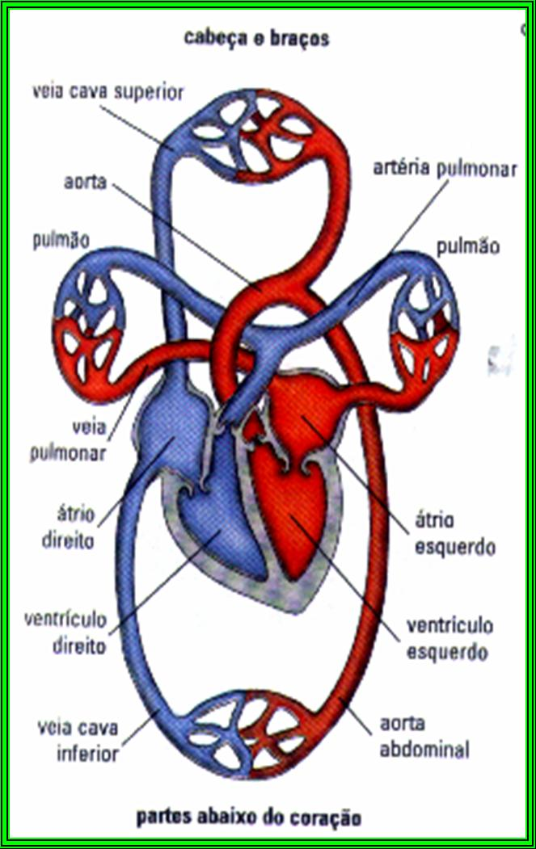

A pequena circulação
- Também chamada de circulação pulmonar.
- Vai do coração para os pulmões, e retorna ao coração.
- O sangue rico em CO2 (gás carbônico) é bombeado do ventrículo direito para o tronco pulmonar, seguindo pelas artérias pulmonares uma para cada pulmão.
- No PULMÃO, o sangue libera o CO2 e absorve O2 (OXIGENIO)
- O sangue oxigenado volta para o ATRIO ESQUERDO do coração pelas 4 VEIAS PULMONARES.
A grande circulação
- Também chamada de CIRCULAÇÃO GERAL
- Trajeto que leva o sangue para todos os órgãos do corpo
- O sangue vindo dos pulmões e rico em oxigênio passa do ÁTRIO ESQUERDO para o VENTRÍCULO ESQUERDO
- É impulsionado para a AORTA que se ramifica em muitas outras artérias que vão para todas as partes do corpo.
- O sangue retorna para o coração pelas veias e atinge o átrio direito, tanto pela VEIA CAVA SUPERIOR quanto pela VEIA CAVA INFERIOR.
ACESSEM OS LINKS ABAIXO, SÃO DOIS VIDEOS MUITO LEGAIS E QUE EXPLICAM O ASSUNTO DE MANEIRA BEM FACIL.
https://youtu.be/lrzCIUTBgds e https://youtu.be/j5L5oGsWaxA

AGORA RESPONDA!
- o vaso sanguíneo que chega ao átrio esquerdo do Coração vindo do Pulmão é uma veia ou uma artéria?
- O que acontece com o sangue rico em GAS CARBÔNICO quando ele chega aos Pulmões?
- Defina o conceito de GRANDE CIRCULAÇÃO E PEQUENA CIRCULAÇÃO

Boa semana e cuide-se!!!!!

